
Микробиоценоз полости рта при лечении несъемной ортодонтической аппаратурой

Носюр Михаил Андреевич, ординатор 1 года
по специальности "Стоматология общей практики"


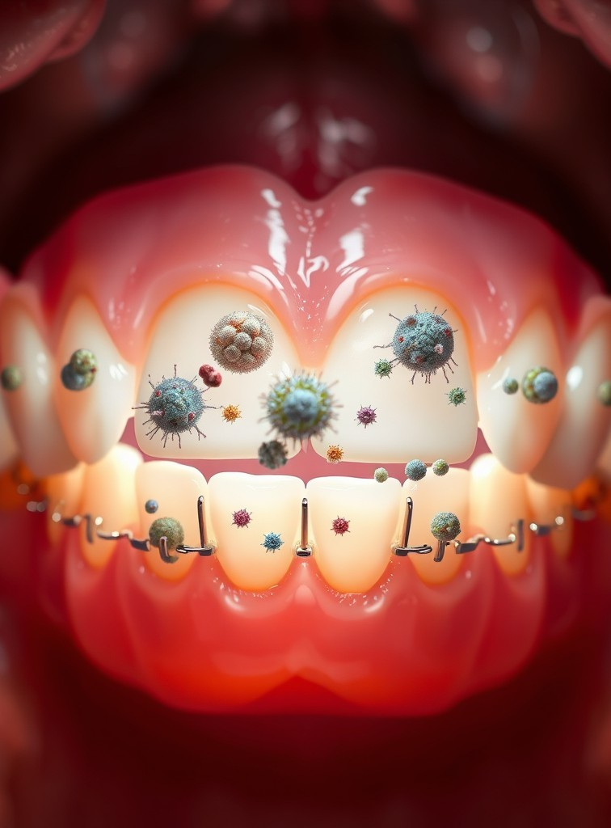

Клинический контекст микробиоценоза в ортодонтии
Микрофлора рта у здоровых взрослых включает многообразие бактерий.
Несъемные аппараты изменяют баланс, влияя на гигиену и ткани пародонта, что требует внимательного контроля.

2

Структура и функции микробиоценоза полости рта

Основные родители микрофлоры — стрептококки, актиномицеты и лактобактерии, формирующие комплексное сообщество в ротовой полости.
Микроорганизмы поддерживают кислотно- щелочной баланс, предотвращая избыточное закисление и обеспечивая иммунный надзор.
Нарушение равновесия микробиоценоза способствует развитию кариеса и воспаления десен, что осложняет ортодонтическое лечение.



3

Микрофлора рта под влиянием несъемной аппаратуры

Ретенционные зоны и бактериальная колонизация
Несъемная аппаратура создает зоны задержки налета и бактерий, что повышает риск патогенных штаммов. Это снижает эффективность естественной очистки ротовой полости.

Гингивит как частое осложнение у пациентов с брекетами
Установлено, что локализация налета совпадает с местами крепления брекетов. Пациенты нередко страдают гингивитом из-за повышения патогенных микробов в этих зонах.


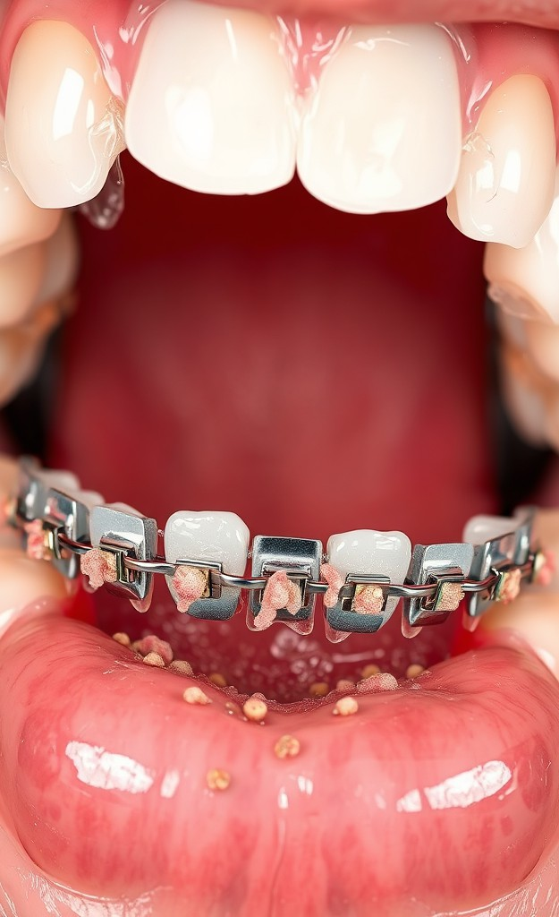
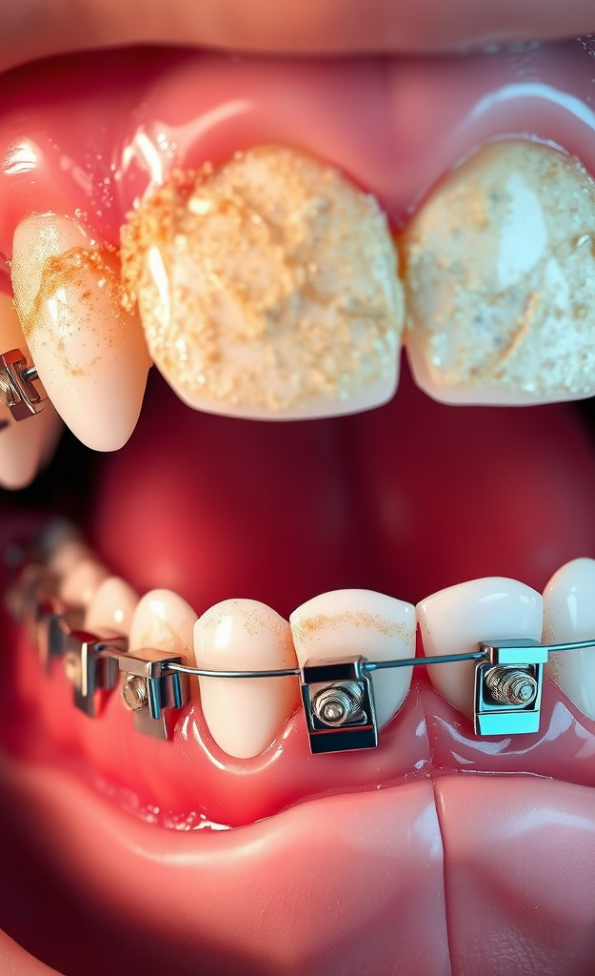

4

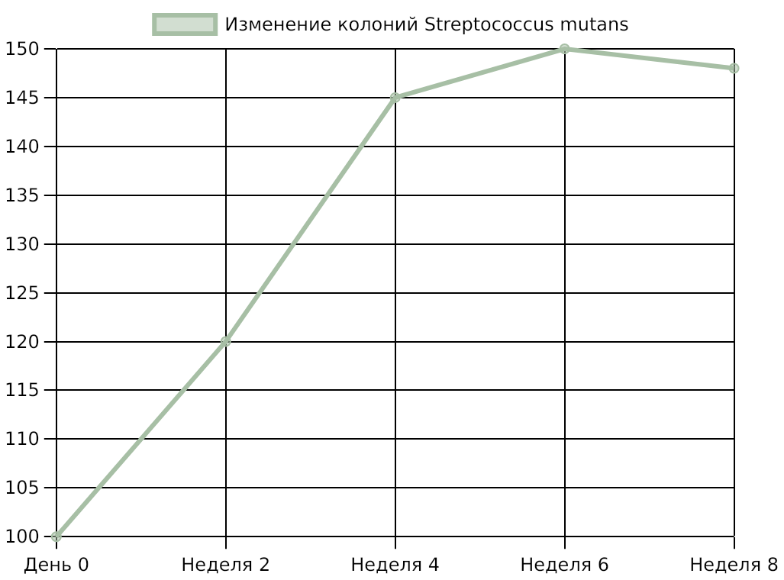

Динамика изменения количества бактерий при ношении брекетов

Увеличение микробной колонии коррелирует с качеством гигиены полости рта.

Резкий рост Streptococcus mutans в первые 4 недели указывает на необходимость усиленного ухода на начальном этапе лечения.
Исследование клиники стоматологии, 2023

5

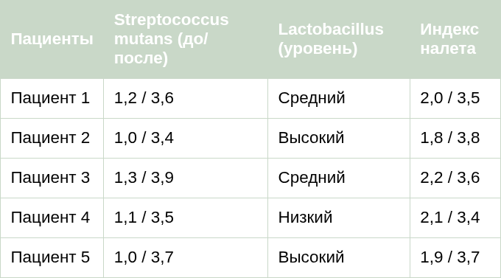

Микробиологические показатели до и после установки аппаратов

Изменение содержания Streptococcus mutans, Lactobacillus и индекса налета у пациентов после установки аппаратов.

Увеличение патогенных бактерий и налета после лечения требует усиленного контроля гигиены.
Исследование 2022, 50 пациентов

6

Факторы, влияющие на изменение микробиоценоза при ортодонтическом лечении

Качество гигиены полости рта напрямую влияет на количество и состав микрофлоры в зонах аппарата.

Тип и дизайн ортодонтической системы формируют различные ретенционные зоны и влияют на колонизацию бактерий.
Состав слюны и её буферные свойства обеспечивают естественную защиту от патогенов и влияют на динамику микробиоценоза.

Индивидуальная иммунная реакция, возраст и применение антибиотиков модифицируют микробный состав и риск осложнений.



7

Патогенетические механизмы дисбиоза при ношении аппаратов

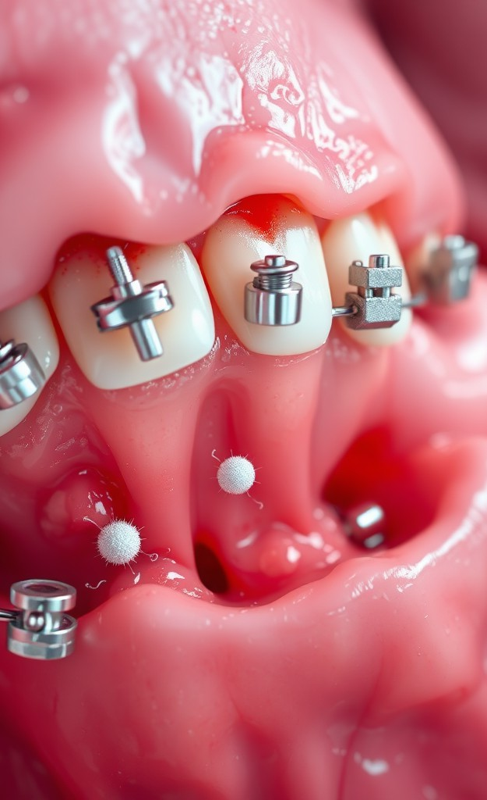
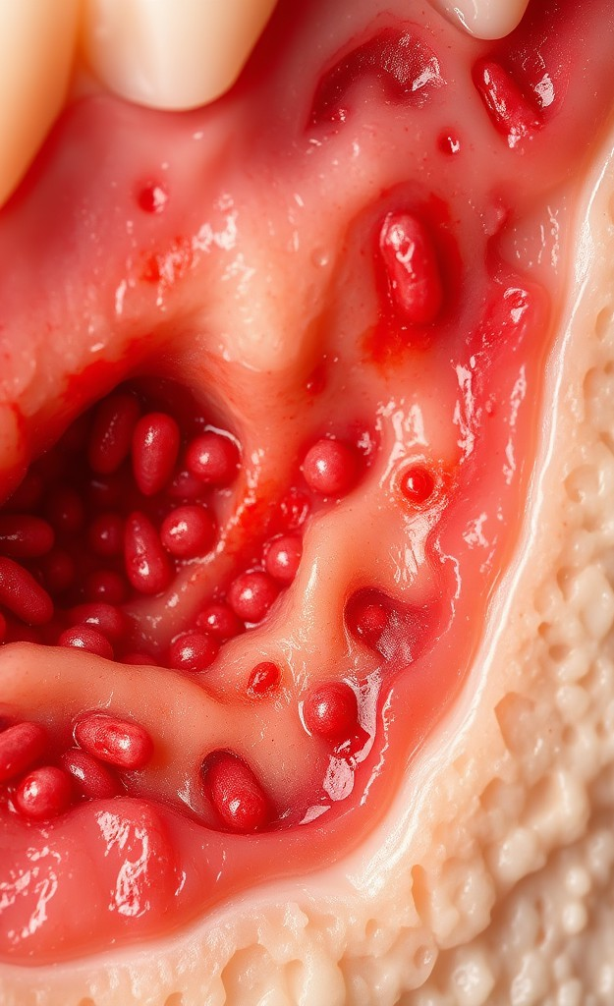

Влияние аппаратуры на микрофлору и иммунный ответ
Постоянное воздействие несъемных ортодонтических конструкций изменяет состав бактерий, вызывая дисбактериоз. Местное раздражение тканей приводит к активации иммунных клеток, что усиливает воспалительные реакции и способствует нарушению гомеостаза полости рта.

8

Влияние механических факторов на микробиоту и воспалительные процессы
Несъемные ортодонтические аппараты способствуют скоплению зубного налёта и затрудняют гигиену, создавая благоприятные условия для развития патогенных микроорганизмов.
Механическое раздражение слизистой провоцирует повышение экспрессии провоспалительных цитокинов, усугубляя воспаление тканей пародонта и поддерживая дисбиоз микробиоценоза.

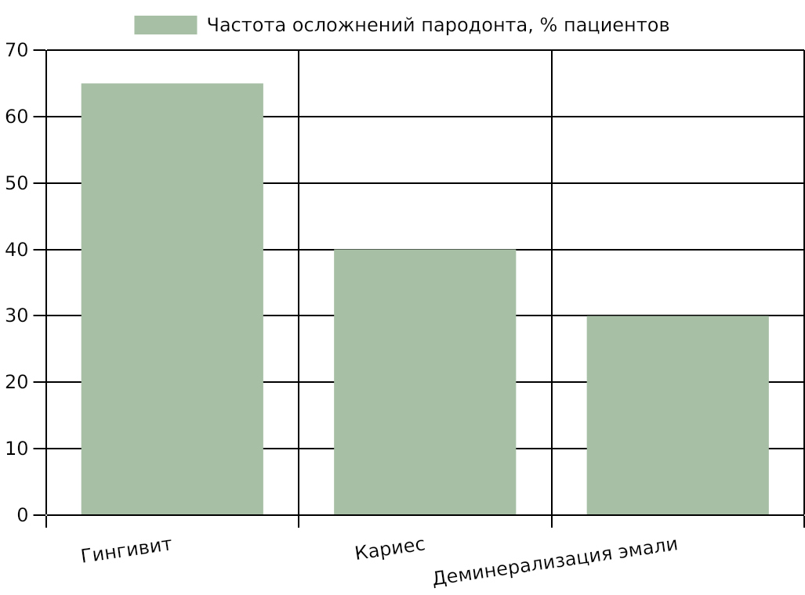
Частота осложнений пародонта у пациентов с несъемной ортодонтической аппаратурой

Гингивит проявляется наиболее часто, что требует ранней профилактики и контроля состояния пародонта.

Высокая частота осложнений подтверждает необходимость комплексного подхода к гигиене и мониторингу в ортодонтии.
Клиническое исследование, 2023

9


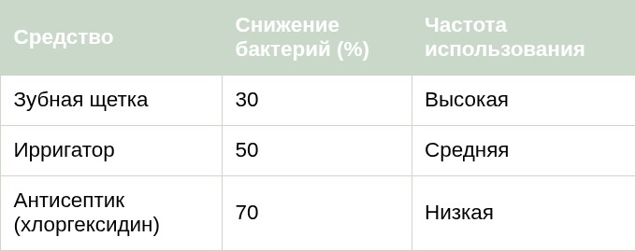
Эффективность средств гигиены у пациентов с брекетами

Сравнение снижения уровня бактерий и частоты использования зубных щеток, ирригаторов и антисептиков.

Антисептики с хлоргексидином демонстрируют наибольший эффект при контроле микробиоценоза.

Клинические исследования 2021

10

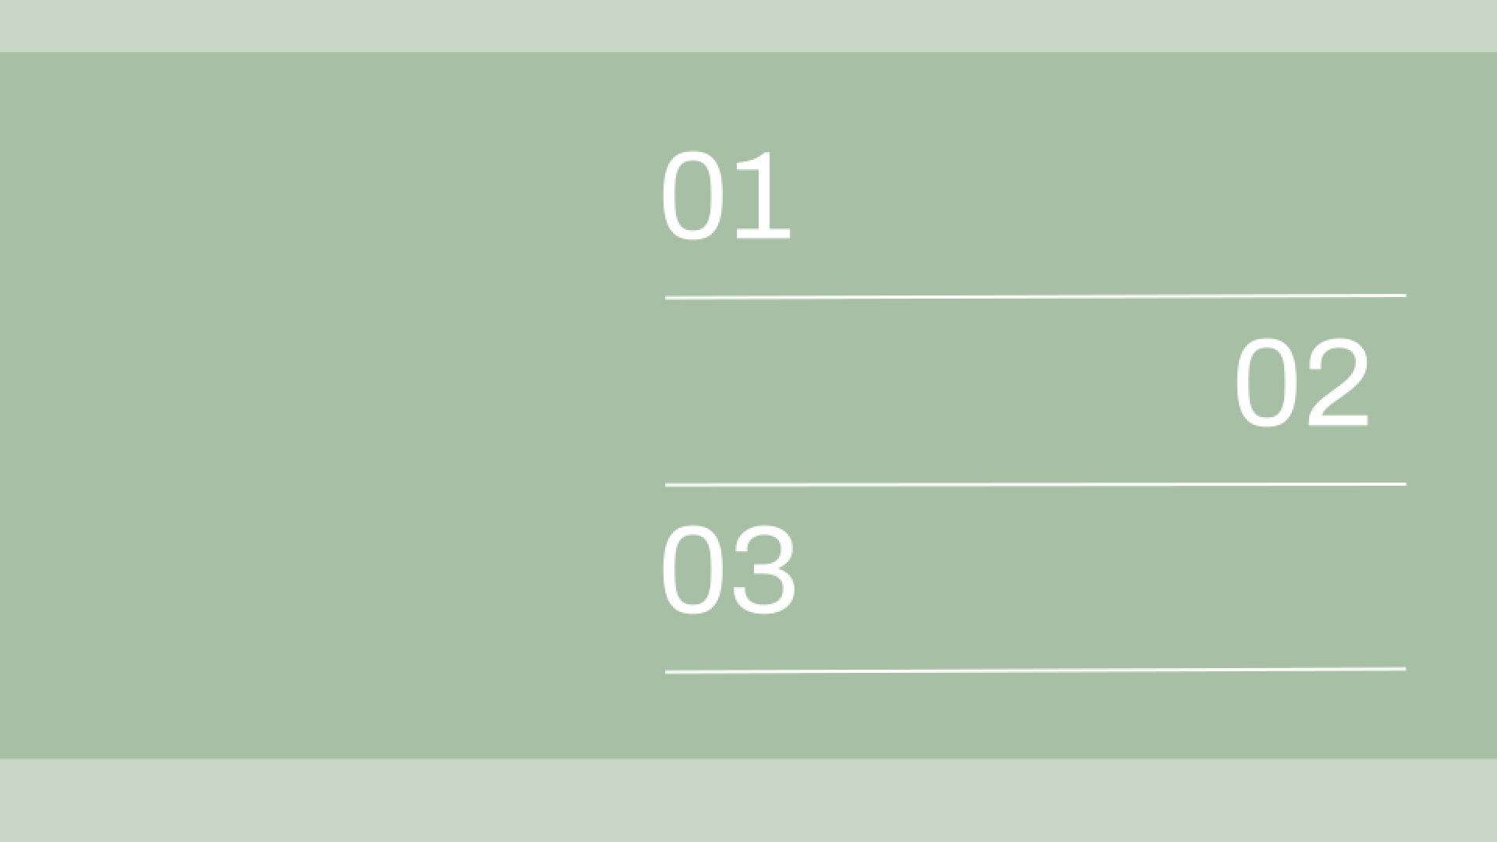
Профилактически е меры и рекомендации для сохранения микробиоценоза

11
Регулярное проведение профессиональной гигиенической чистки в стоматологической клинике снижает бактериальную нагрузку и предотвращает формирование налёта на аппаратуре.

Обучение пациентов техникам тщательной очистки брекетов и труднодоступных зон позволяет снизить риск развития воспалительных заболеваний полости рта.

Использование реминерализующих средств и корректировка рациона питания способствует укреплению эмали и поддержанию баланса микрофлоры во время лечения.

Клинические случаи и практические примеры

Улучшение микробиоценоза после корректировки гигиены у подростка
После внедрения индивидуальной программы гигиены и использования антисептиков наблюдалось уменьшение количества патогенных бактерий и значительное улучшение состояния десен. На фото до и после — ярко выраженное снижение воспаления.

Восстановление баланса микрофлоры при длительном ношении аппаратуры
Пациентка с несъёмными брекетами спустя 6 месяцев показала нормализацию микробиоценоза после комплексного лечения и обучения правильному уходу, что подтвердилось снижением уровня Streptococcus mutans.

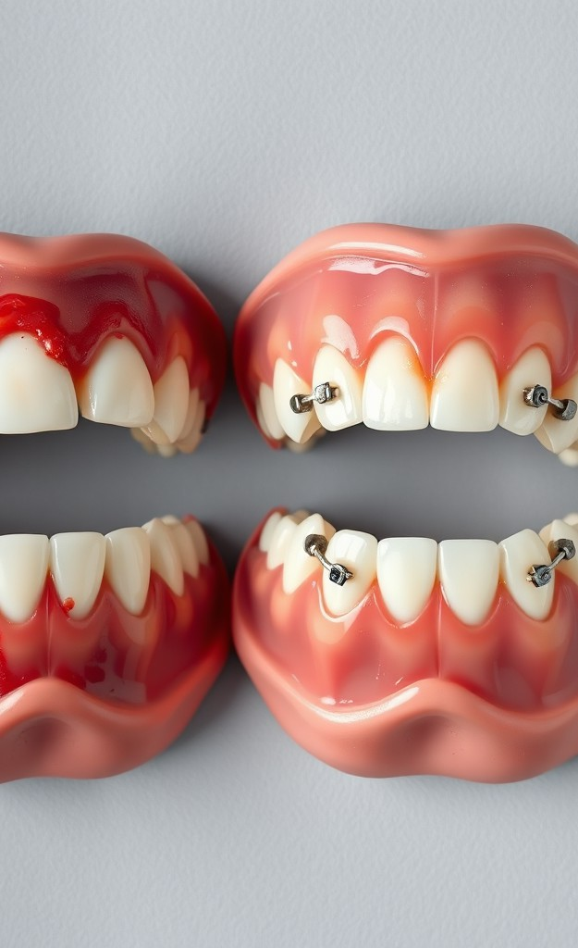
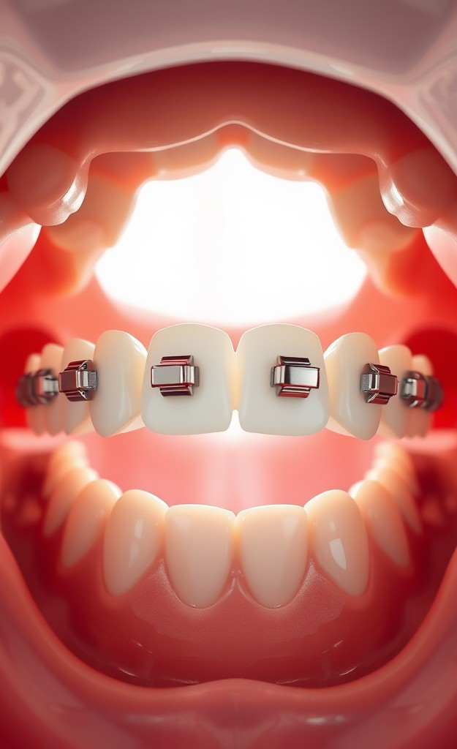
12

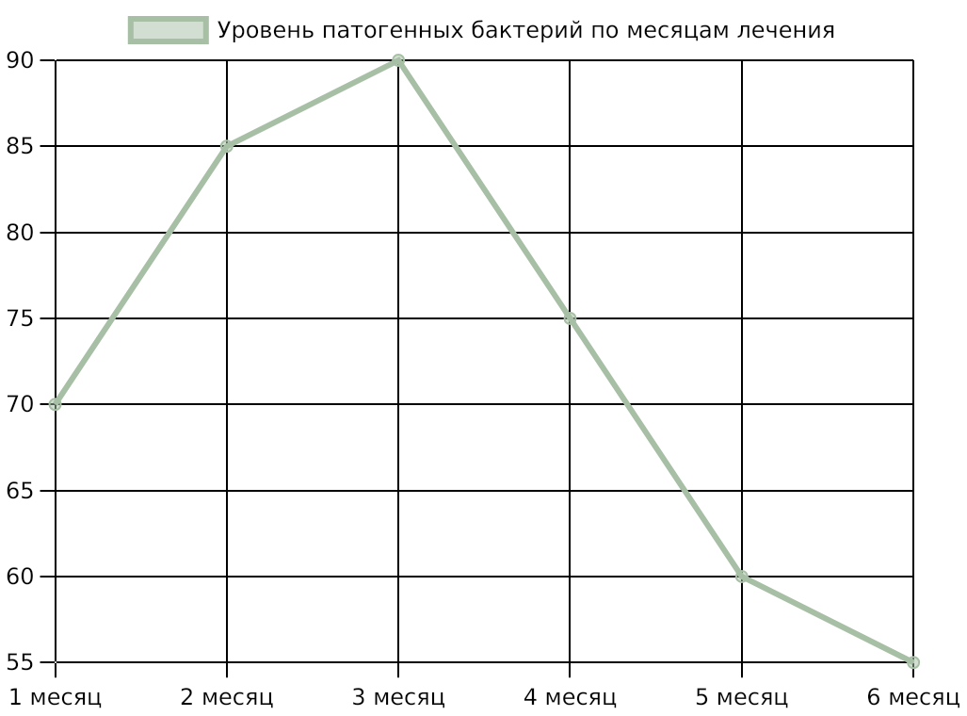
Влияние продолжительности лечения на показатели микробиоценоза

На графике видно, что максимальное увеличение патогенных бактерий приходится на первые три месяца лечения.

Связь между временем ношения аппарата и микробиологическим статусом подтверждает необходимость усиленного контроля в первые месяцы.
Исследование клиники ортодонтии, 2023

13

Сравнительный анализ исследований микробиоценоза при ортодонтии

Таблица содержит основные параметры пяти ключевых исследований с указанием методов и итоговых заключений о влиянии аппаратуры на микрофлору.

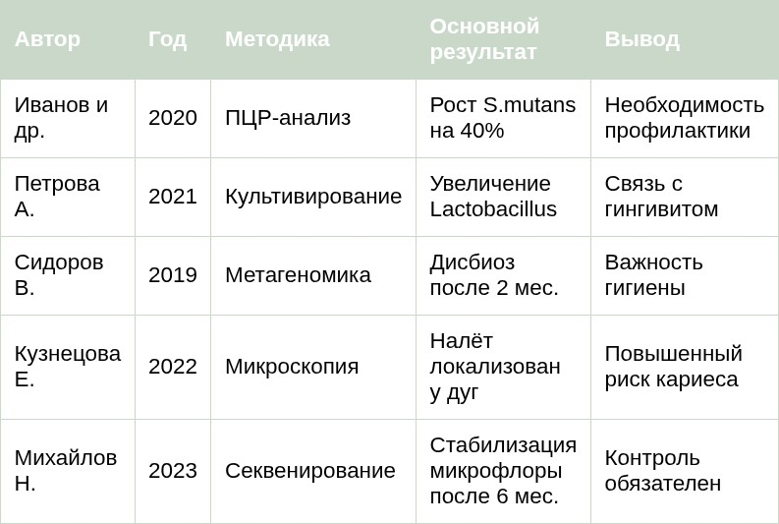
Согласованность данных подтверждает влияние аппаратов на микрофлору и необходимость профилактических мер.

14

Обзор статей из журналов стоматологии, 2019–2023

Ключевые выводы и практические рекомендации

Микробиоценоз ротовой полости существенно меняется при использовании несъёмной ортодонтической аппаратуры, что требует комплексного подхода к гигиене для предупреждения осложнений и повышения эффективности лечения.

